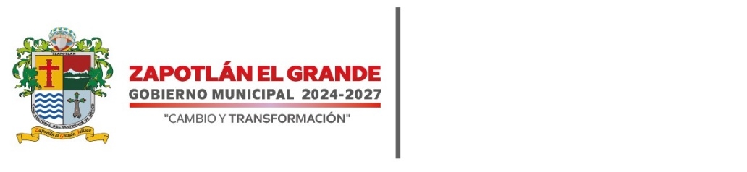

**Municipal**

**Salud**

**INFORME TRIMESTRAL DE ACTIVIDADES DE NUTRICIÓN**

**ENERO – FEBRERO - MARZO 2025**



# La nutrición como ciencia se enfoca en estudiar al organismo y como esté es capaz de utilizar los nutrientes presentes en los alimentos para ayudar a las personas a mantenerse y crecer, así mismo se guarda una relación estrecha entre la dieta y la salud del individuo. Se estudian los procesos de ingesta, digestión, absorción, transporte, utilización y desecho de los nutrientes y como estos afectan o benefician a cada persona.

# A partir de la valoración nutricional de cada paciente, así como su historial clínico se elaboran planes de alimentación que complementen su estilo de vida y tratamientos médicos, en su caso. Para de esta manera se cubran las necesidades energéticas, se regulen los procesos metabólicos y se controlen o revengan enfermedades.

# Durante los meses de enero a marzo del presente año, se brindó atención y seguimiento a 156 pacientes a quienes previamente se les había realizado su valoración nutricional y proporcionado un plan alimenticio acorde a sus necesidades, obteniendo resultados positivos con todos ellos. Así mismo se recibieron a nuevos pacientes a quienes se les realizó su historial clínico, valoración nutricional y se les hizo entrega de su plan de alimentación, indicándoles en cada caso cuando deberán volver para darles seguimiento.

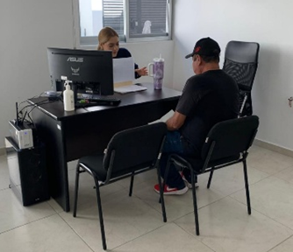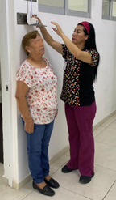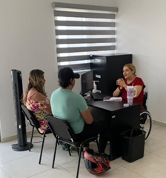





**Municipal**

**Salud**

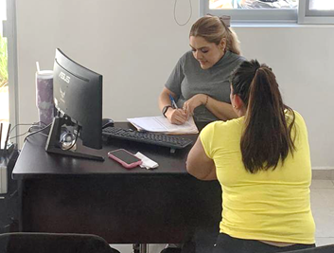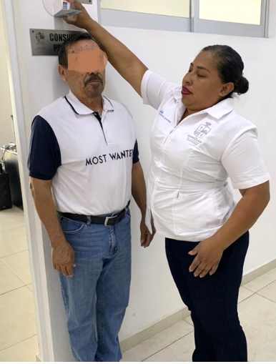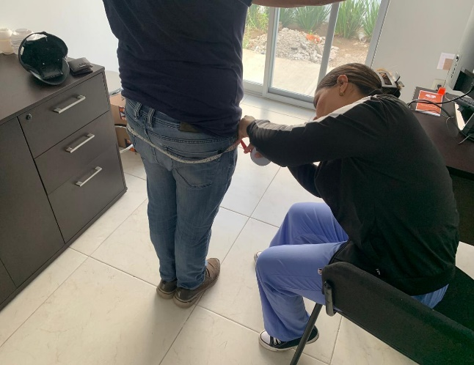

l

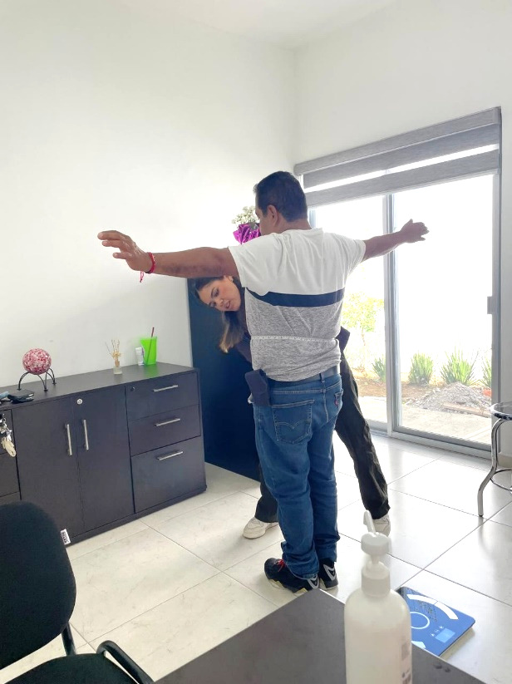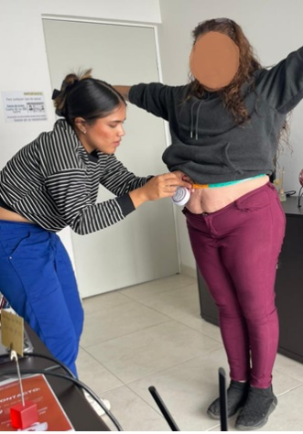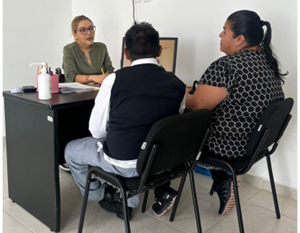

|  |  |  |  |
| --- | --- | --- | --- |
| **MES** | **PACIENTES** | **ADULTOS** | **MENORES** |
| **ENERO** | 50 | 46 | 4 |
| **FEBRERO** | 45 | 40 | 5 |
| **MARZO** | 61 | 57 | 4 |
| **TOTALES** | **156** | **143** | **13** |

**Cd. Guzmán Municipio de Zapotlán el Grande Jalisco, 29 de abril del 2025**

**DRA. MARIANA CELESTE LÓPEZ MÉNDEZ**

**JEFA DE SALUD MUNICIPAL**

